**MOÇÃO Nº**

**Sr. Presidente**

**REQUEIRO À MESA, desta Augusta Casa Legislativa, após ouvido o Egrégio Plenário, na forma regimental, digne-se de aprovar e encaminhar a presenteMOÇÃO DE APLAUSOS E CONGRATULAÇÕES à Enfermeira Claudia Augusta Moura responsável técnica pelo CAPS II (Centro de Atenção Psicossocial) em razão do excelente e notável trabalho de destaque realizado em nossa cidade.**

**JUSTIFICATIVA**

Justifica-se esta homenagem em razão do excelente e notável trabalho de destaque realizado pela Enfermeira Claudia Augusta Moura que está à frente do CAPS desde a sua inauguração no ano de 2015 em nossa cidade, mas antes de assumir o CAPS trabalhou com dedicação, carinho e cuidado tão essenciais e em inúmeras vezes, vital aos pacientes na Saúde Mental.

Mulher guerreira e merecedora que faz o possível para que as pessoas recebam da melhor forma o atendimento adequado para as suas necessidades, sempre com um extremo humanismo e amor. Foi uma revolução na qualidade e na modalidade de atendimento aos pacientes que necessitam de atendimento e tratamento através de uma equipe de profissionais, onde juntos desenvolvem um trabalho com estruturas terapêuticas intermediárias entre a hospitalização integral e o acompanhamento ambulatorial, desenvolvimento dos programas de reabilitação psicossocial e familiar, apoiando as iniciativas de buscar a autonomia dos pacientes com um atendimento multidisciplinar com médico psiquiatra, assistente social, psicólogo, terapeuta ocupacional, oficineiro de marcenaria, educador físico, farmacêuticos.

Com grande satisfação nos mostramos favoráveis a profissional que vem a anos se desdobrando com eficiência nesta árdua tarefa em manter dentro de um padrão saudável todos os pacientes do CAPS, sempre com muita presteza, agilidade, carinho e, principalmente com muita humanidade.

Aproveitamos a oportunidade para também congratular todos os colaboradores deste departamento, que contribuem de forma essencial para o seu sucesso.

Diante deste cenário, não poderíamos deixar de render nossas homenagens.

**Sala das Sessões “Ver. Rafael Orsi Filho”, 14 de maio de 2018.**

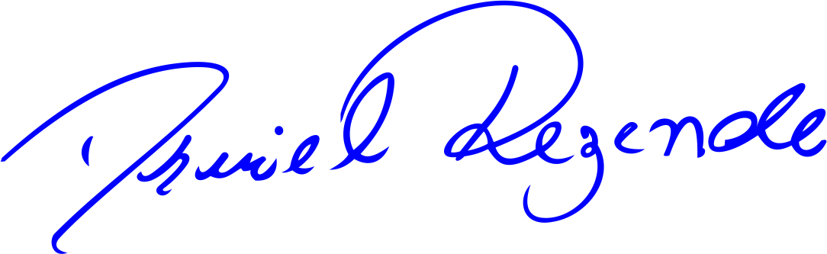

**DANIEL ALMEIDA REZENDE**

**VEREADOR (PV)**